______________________  
 **_____________________________________________________________   
1. _____________________________________________________________**

**_____________________________________________________________  
 2. _____________________________________________________________  
 _____________________________________________________________**

|  |
| --- |
| **ово** |
| **по** |
| **огу** |
| **ого** |
| **мор** |

|  |
| --- |
| **рец** |
| **щи** |
| **род** |
| **ковь** |
| **мидор** |

**3. Собери слова:**

Запиши: ________________________________________________________  
 ________________________________________________________  
  
 **4. Расшифруй слова, подбери проверочные, запиши:**  
 ______________________________________________________  
[сат] – ________________________________________________ [слэт] - ________________________________________________

**5.** Запиши однокоренные слова к слову **весна** , поставь ударение,   
 выдели корень и безударные гласные, подчеркни проверочное слово:  
 ***весенний, весло, вёсны, весело, веснянка***  
_______________________________________________________  
_______________________________________________________

Запиши группы однокоренных слов. Зачеркни лишние. Выдели орфограммы. Подчеркни проверочные слова:  
***горный, горюшко, гора, водить, вода, водяной, водный***  
  *_______________________________________________________________  
_______________________________________________________________  
  
! * 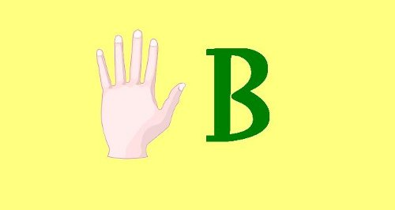 **разгадай слова, запиши, подбери проверочные:_______________________________________________________________________________________________________**

**6. Прочитайте. Вставьте в слова пропущенные буквы. Выделите орфог-  
 рамы:  
 ____________________________ .**

Ст…ят тёплые д…ньки. З…ленеет тра..ка. В л…су по….вились   
первые цв…ты. Гудят жуки и мо…ки. Л…сные жители уже   
нашли в….сенние квартиры.

7. Домашнее задание:  
 Составьте рассказ на тему «Лето» из 5-6 предложений. Запиши. Подчеркни изученные орфограммы.  
  
 ______________________ . ______________________________________________________________________________________________________________________________________________________________________________________________________________________________________________________________________________________________________________________________________________________________________________________________________________________________________________________________________________________________________________________________________________________________________________________________________________________________________________________________________________________________________________________________________________________